Task 9
20th May - 22nd (24th) May

A Year in my Life

Vytvořte A3 poster nebo deníkový sešit nebo jakoukoli Google prezentaci o jednom roce ve svém životě. Použijte aplikace jako Google Dokumenty nebo Google Prezentace, kam můžete vkládat text i obrázky nebo fotky.
Co by mělo být jeho obsahem, najdete v učebnici na str. 19 (pro ty, kdo ji nemají - fotokopie viz níže).
V bodě 2 tam najdete 4 témata, o kterých můžete psát. Stačí, když si vyberte si jedno z nich. Pokud ale někdo chce, může jich zkombinovat více dohromady. To nechám na vás a vaší kreativitě.
V bodě 3 jsou tipy, jak můžete svou prezentaci ilustrovat.
V bodě 4 jsou i na obrázcích uvedeny způsoby, jakými můžete svůj projekt prezentovat, tedy v jaké podobě ho odevzdat.

Mělo by to být shrnutí celé Unit 1, takže využijte co nejvíce toho, co jsme se v ní učili a procvičovali si. V pracovním sešitě na konci najdete pro Unit 1 seznam slovní zásoby i přehled mluvnice (str. 74-75 a 66). Tak je použijte!

Hodnocení:
- Dodržel/a jsem přesně zadání a obsah projektu? 25%
- Použil jsem slovní zásobu a mluvnici Unit 1? 25%
- Mám text mluvnicky a pravopisně správně? 20%
(tip: přečtěte si ho po sobě několikrát, než ho odevzdáte)
- Mám projekt výtvarně a graficky nápaditě zpracován? 20%
- Ohodnotil/a jsem svou práci? 10%

V úterý se na našem pravidelném Meetu neuvidíme, ale kdyby někdo potřeboval poradit, pomoct nebo se jen na něco zeptat, napište mi sms nebo zavolejte na 604 208 921. A Meet si domluvíme!!!

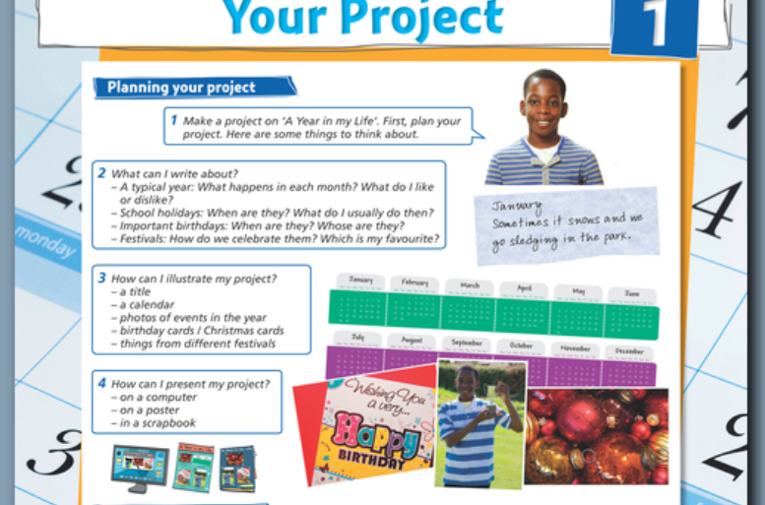

A jako dobrovolný úkol nebo odměnu si můžete poslechnout krásný, i když smutný příběh Hanse Christiana Andersena (page 82, exercise 1a)
https://elt.oup.com/student/project/level2/unit1/audio?cc=cz&selLanguage=cs

Najdete ho také v učebnici na s. 82 (viz níže)
